# M端增加属性展示需求

1. 增加位置，列表（http://m.makepolo.com/list/spc2044/）

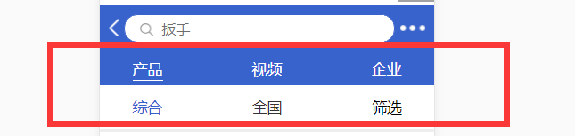

将筛选平移至第一行，变成如下



第二行根据栏目情况变成



1. 第二行，地区固定，其他的根据栏目规则

规则1：定制、非定制、标准、非标准 这类不需要展示！

规则2：超过5个属性时品牌属性不展示，

1. 属性展示样式

